Resolución del Pleno del Instituto de Transparencia, Acceso a la Información Pública y Protección de Datos Personales del Estado de México y Municipios, con domicilio en Metepec, Estado de México, a siete de julio de dos mil veintiuno.
VISTO el expediente electrónico formado con motivo del recurso de revisión número 02745/INFOEM/IP/RR/2021, interpuesto por el C. xxxxxxxxxxxxxxxxxxxxxx, en lo subsecuente El Recurrente, en contra de la respuesta del Ayuntamiento de Cocotitlán, en lo subsecuente El Sujeto Obligado, se procede a dictar la presente resolución.

A N T E C E D E N T E S D E L A S U N T O
PRIMERO. De la Solicitud de Información.
Con fecha trece de abril de dos mil veintiuno, El Recurrente, presentó a través del Sistema de Acceso a la Información Mexiquense (SAIMEX) ante El Sujeto Obligado, solicitud de acceso a la información pública, registrada bajo el número de expediente 00121/COCOTIT/IP/2021, mediante la cual solicitó información en el tenor siguiente:
“De la manera mas respetuosa se solicita se realice una búsqueda exhaustiva para proporcionar el Catalogo de proveedores y con quien se halla realizado alguna compra o alguna prestación de servicio en versión publica en archivo .pdf de los ejercicios 2016,2017,2018,2019,2020 y 2021” [Sic]
Modalidad de entrega: A través del SAIMEX.
SEGUNDO. De la respuesta del Sujeto Obligado.
En fecha cuatro de mayo de dos mil veintiuno, El Sujeto Obligado dio respuesta a la solicitud de información, resultando de nuestro interés lo siguiente:
“En respuesta a la solicitud recibida, nos permitimos hacer de su conocimiento que con fundamento en el artículo 53, Fracciones: II, V y VI de la Ley de Transparencia y Acceso a la Información Pública del Estado de México y Municipios, le contestamos que:
En respuesta a la solicitud 00121/COCOTIT/IP/2021. Me permito hacerle de conocimiento que; “DE LOS AÑOS 2016, 2017 Y 2018 NO SE ENCONTRO REGISTRO DE CATALOGO DE PROVEEDORES. POR LO CONSIGUIENTE ANEXO CATALOGOS DE PROVEEDORES GENERADOS DE LOS AÑOS 2019, 2020 Y 2021.” (sic) Lo anterior con base a la respuesta emitida por el Servidor Público Habilitado de la Tesorería Municipal. Adicionalmente, se hace de su conocimiento el término de quince días para interponer el Recurso de Revisión que se señala en los artículos 176, 177 178 de la Ley de la materia, en caso de considerar que la respuesta es desfavorable a su solicitud

De forma complementaria, El Sujeto Obligado adjuntó los documentos electrónicos “CATALOGO 2019.pdf”, “CATALOGOS 2020.pdf” y “CATALOGO DE PROVEEDORES 2021.pdf”, mismos que se tienen por reproducidos en virtud de que serán materia de análisis en el considerando respectivo.
TERCERO. Del recurso de revisión.
Inconforme con la respuesta notificada por El Sujeto Obligado, El Recurrente interpuso el recurso de revisión, en fecha siete de mayo de dos mil veintiuno, el cual fue registrado en el sistema electrónico con el expediente 02745/INFOEM/IP/RR/2021, en el cual arguye las siguientes manifestaciones:
Acto Impugnado:
“De la manera mas respetuosa se solicita se realice una búsqueda exhaustiva para proporcionar el Catalogo de proveedores y con quien se halla realizado alguna compra o alguna prestación de servicio en versión publica en archivo .pdf de los ejercicios 2016,2017,2018,2019,2020 y 2021” [Sic]

Razones o Motivos de Inconformidad:
“No existe respuesta” [Sic]

CUARTO. Del turno del recurso de revisión.
Medio de impugnación que le fue turnado a la Comisionada Zulema Martínez Sánchez, por medio del sistema electrónico en términos del arábigo 185 fracción I de la Ley de Transparencia y Acceso a la información Pública del Estado de México y Municipios, del cual recayó acuerdo de admisión en fecha dieciocho de mayo de dos mil veintiuno, determinándose en él, un plazo de siete días para que las partes manifestaran lo que a su derecho corresponda en términos del numeral ya citado.

QUINTO. De la etapa de instrucción.
Así, una vez transcurrido el término legal referido, se advierte que El Sujeto Obligado fue omiso en presentar su informe justificado; de igual manera El Recurrente fue omiso en presentar alegatos, pruebas o manifestación alguna.
Por lo cual se decretó el cierre de instrucción con fecha veintidós de junio del presente, en términos del artículo 185 Fracción VI de la Ley de Transparencia y Acceso a la Información Pública del Estado de México y Municipios, iniciando el término legal para dictar resolución definitiva del asunto.

C O N S I D E R A N D O
PRIMERO. De la competencia.
Este Instituto de Transparencia, Acceso a la Información Pública y Protección de Datos Personales del Estado de México, es competente para conocer y resolver el presente recurso de revisión interpuesto por El Recurrente conforme a lo dispuesto en los artículos 6, apartado A, fracción IV de la Constitución Política de los Estados Unidos Mexicanos, 5, párrafos vigésimo segundo, vigésimo tercero y vigésimo cuarto, fracción IV de la Constitución Política del Estado Libre y Soberano de México, 1, 2 fracción II, 13, 29, 36 fracciones II y III, 176, 178, 179 fracción I, 181 párrafo tercero, 182, 185, 188 y 194 de la Ley de Transparencia y Acceso a la Información Pública del Estado de México y Municipios, 9 fracciones I, XXIV, 11 y 14 fracción I del Reglamento Interior del Instituto de Transparencia, Acceso a la Información Pública y Protección de Datos Personales del Estado de México.
Aunado a lo anterior, este Órgano Garante estima pertinente realizar un pronunciamiento ya que consientes de la situación que se vive en la actualidad a fin de otorgarle a los ciudadanos herramientas ágiles y accesibles para el ejercicio de los derechos humanos que se tutelan, se considera que a pesar de las condiciones a las que nos enfrentamos, se cuentan con las herramientas técnicas y tecnológicas necesarias que eviten mermar el ejercicio de los derechos correspondientes, sin que ello implique el poner en riesgo el diverso derecho a la salud de todos los partícipes en los procesos que conllevan.

SEGUNDO. Sobre los alcances del recurso de revisión.
Derivado de la impugnación realizada, es preciso e importante señalar que el recurso de revisión inmerso en la Ley de Transparencia vigente en la entidad, tiene el fin y alcance que señalan los numerales 176, 179, 181 párrafo cuarto, 194 y 195 y demás aplicables de la Ley de Transparencia y Acceso a la Información Pública del Estado de México y Municipios vigente, el cual será analizado conforme a las actuaciones que obren en el expediente electrónico, con la finalidad de reparar cualquier posible afectación al derecho de acceso a la información pública y garantizando el principio rector de máxima publicidad.

TERCERO. De las causas de improcedencia.
En el procedimiento de acceso a la información y de los medios de impugnación de la materia, se advierten diversos supuestos de procedibilidad, los cuales deben estudiarse con la finalidad de dar cumplimiento a los principios de legalidad y objetividad inmersos en el artículo 9 de Ley de Transparencia y Acceso a la Información Pública del Estado de México y Municipios, en correlación con la seguridad jurídica que debe generar lo actuado ante este Organismo garante.

Siendo facultad de este Órgano entrar al estudio de las causas de improcedencia que hagan valer las partes o que se adviertan de oficio por este Resolutor y por ende objeto de análisis previo al estudio de fondo del asunto, en los presupuestos procesales sobre el inicio o trámite de un proceso, generando eficacia jurídica en las resoluciones, máxime que se trata de una figura procesal adoptada en la ley de la materia, la cual impide su estudio y resolución cuando una vez admitido el recurso de revisión se advierta una causa de improcedencia que permita sobreseer el recurso de revisión, sin estudiar el fondo del asunto; circunstancias anteriores que no son incompatibles con el derecho de acceso a la justicia, ya que éste no se coarta por regular causas de improcedencia y sobreseimiento con tales fines. Así las cosas, del análisis del expediente electrónico no se advierte ninguna causa de improcedencia que se actualice ni mucho menos alguna hecha valer por alguna de las partes, procediendo al estudio del fondo del asunto, en los siguientes términos.

CUARTO. Estudio y resolución del asunto
El análisis del presente recurso, se basará en el contenido íntegro de las actuaciones que obran en el expediente electrónico, para así estar en posibilidad este Órgano Colegiado de dictar el fallo correspondiente conforme a derecho, tomando en consideración los elementos aportados por las partes y respetando en todo momento al principio de máxima publicidad consagrado en nuestra Constitución Federal, Local y demás leyes aplicables en la materia, así como en los tratados internacionales en los que el Estado Mexicano sea parte, en concordancia con el párrafo tercero del artículo 1 de la Constitución Federal y el diverso 8 de la Ley de Transparencia local.
En este tenor, es necesario subrayar que el derecho de acceso a la información pública, implica que cualquier persona conozca la información contenida en los documentos que se encuentren en los archivos de los sujetos obligados, conforme a los artículos 4, 12, 24 último párrafo y 160 de la Ley local en la materia, que a la letra citan:
“Artículo 4. El derecho humano de acceso a la información pública es la prerrogativa de las personas para buscar, difundir, investigar, recabar, recibir y solicitar información pública, sin necesidad de acreditar personalidad ni interés jurídico.
Toda la información generada, obtenida, adquirida, transformada, administrada o en posesión de los sujetos obligados es pública y accesible de manera permanente a cualquier persona, en los términos y condiciones que se establezcan en los tratados internacionales de los que el Estado mexicano sea parte, en la Ley General, la presente Ley y demás disposiciones de la materia, privilegiando el principio de máxima publicidad de la información. Solo podrá ser clasificada excepcionalmente como reservada temporalmente por razones de interés público, en los términos de las causas legítimas y estrictamente necesarias previstas por esta Ley.
Los sujetos obligados deben poner en práctica, políticas y programas de acceso a la información que se apeguen a criterios de publicidad, veracidad, oportunidad, precisión y suficiencia en beneficio de los solicitantes.
Artículo 12. Quienes generen, recopilen, administren, manejen, procesen, archiven o conserven información pública serán responsables de la misma en los términos de las disposiciones jurídicas aplicables.
Los sujetos obligados sólo proporcionarán la información pública que se les requiera y que obre en sus archivos y en el estado en que ésta se encuentre. La obligación de proporcionar información no comprende el procesamiento de la misma, ni el presentarla conforme al interés del solicitante; no estarán obligados a generarla, resumirla, efectuar cálculos o practicar investigaciones.
(…)
Artículo 24.
(…)
Los sujetos obligados solo proporcionarán la información pública que generen, administren o posean en el ejercicio de sus atribuciones.”
(…)
Artículo 160. Los sujetos obligados deberán otorgar acceso a los documentos que se encuentren en sus archivos o que estén obligados a documentar de acuerdo con sus facultades, competencias o funciones en el formato que el solicitante manifieste, de entre aquellos formatos existentes, conforme a las características físicas de la información o del lugar donde se encuentre así lo permita.
En caso que la información solicitada consista en bases de datos se deberá privilegiar la entrega de la misma en formatos abiertos.”[Sic]

Así que la obligación de los Sujetos Obligados de dar acceso a la información pública que generen, administren o posean, se tendrá por cumplida cuando el solicitante tenga a su disposición la información requerida, o cuando realice la consulta de la misma en el lugar que ésta se localice, de acuerdo a lo señalado por el artículo 166 de la Ley local en la materia, que se reproduce de la siguiente forma:
“Artículo 166. La obligación de acceso a la información pública se tendrá por cumplida cuando el solicitante tenga a su disposición la información requerida, o cuando realice la consulta de la misma en el lugar en el que ésta se localice.” [Sic]

Una vez sentado lo anterior, en una aproximación inicial, resulta oportuno traer a colación que mediante la solicitud de información 00121/COCOTIT/IP/2021, fue formulado 1 –un- requerimiento, respecto del cual fue delimitado el elemento temporal “de los ejercicios 2016, 2017, 2018, 2019, 2020 y 2021”, en este sentido, no resulta desapercibido para este órgano resolutor que la solicitud de información fue formulada el siete de mayo de dos mil veintiuno, luego entonces el elemento temporal debe de ser concebido respecto de los ejercicios 2016, 2017, 2018, 2019 y 2020, así como del uno de enero al siete de mayo de 2021
Dicha precisión con fundamento en los artículos 13 y 181 cuarto párrafo de la Ley en materia, normatividad invocada cuyo contenido literal es el siguiente:
“Artículo 13. El Instituto, en el ámbito de sus atribuciones, deberá suplir cualquier deficiencia para garantizar el ejercicio del derecho de acceso a la información.
Artículo 181. (…)
Durante el procedimiento deberá aplicarse la suplencia de la queja a favor del recurrente, sin cambiar los hechos expuestos, asegurándose de que las partes puedan presentar, de manera oral o escrita, los argumentos que funden y motiven sus pretensiones.” [Sic]

Bajo estas líneas argumentativas, al retomar y delimitar el requerimiento de la ahora Recurrente, de manera objetiva se precisa que versa en conocer la siguiente información:
- Padrón de proveedores, en formato pdf o en el que se encuentre, correspondiente a los ejercicios 2016, 2017, 2018, 2019, 2020, así como del uno de enero al siete de mayo de 2021.

En alusión al requerimiento en cita, resulta oportuno traer a colación el numeral 47 del Bando Municipal del Sujeto Obligado, así como los artículos 95, fracciones I, IV, V y VI, 96 Bis, fracciones II, IX y X de la Ley Orgánica Municipal del Estado de México, porciones normativas que disponen a la literalidad lo siguiente:
Bando Municipal de Cocotitlán
“Artículo 47. Para el estudio, planeación y despacho de los asuntos en los diversos ramos de la Administración Pública Municipal, el Presidente Municipal se auxiliará de las siguientes dependencias:
- Secretaría del Ayuntamiento
- Tesorería Municipal
- Contraloría Interna Municipal
- Dirección de Obras Públicas y Desarrollo Urbano Municipal
- Comisaría de Seguridad Pública Municipal
- Oficialía Mediadora-Conciliadora
- Oficialía Calificadora
- Dirección de Desarrollo Social Municipal
- Dirección de Protección Civil Municipal
- Dirección de Servicios Municipales
- Dirección de Desarrollo Agropecuario
- Dirección de Casa de Cultura
- Dirección de Desarrollo y Fomento Económico;
- Coordinación Municipal del Instituto para la Protección de los Derechos de las Mujeres
- Coordinación Jurídica Municipal
- Coordinación Municipal de Atención a la Juventud;
- Unidad de Transparencia y Acceso a la Información
- Secretaría Técnica del Consejo de Seguridad Pública
- Secretaría Técnica del Ayuntamiento;
- Dirección de Ecología
Para la obtención de sus fines las dependencias de la Administración Pública Municipal deberán conducir su actuar en estricto apego a los principios y restricciones que establezca el Ayuntamiento y el Plan de Desarrollo Municipal.” [Sic]

Ley Orgánica Municipal del Estado de México
“Artículo 95.- Son atribuciones del tesorero municipal:
I. Administrar la hacienda pública municipal, de conformidad con las disposiciones legales aplicables;
(…)
IV. Llevar los registros contables, financieros y administrativos de los ingresos, egresos, e inventarios;
V. Proporcionar oportunamente al ayuntamiento todos los datos o informes que sean necesarios para la formulación del Presupuesto de Egresos Municipales, vigilando que se ajuste a las disposiciones de esta Ley y otros ordenamientos aplicables;
VI. Presentar anualmente al ayuntamiento un informe de la situación contable financiera de la Tesorería Municipal;
(…)
Artículo 96 Bis.- El Director de Obras Públicas o el Titular de la Unidad Administrativa equivalente, tiene las siguientes atribuciones:
II. Planear y coordinar los proyectos de obras públicas y servicios relacionados con las mismas que autorice el Ayuntamiento , una vez que se cumplan los requisitos de licitación y otros que determine la ley de la materia;
(…)
IX. Administrar y ejercer, en el ámbito de su competencia, de manera coordinada con el Tesorero municipal, los recursos públicos destinados a la planeación, programación, presupuestación, adjudicación, contratación, ejecución y control de la obra pública, conforme a las disposiciones legales aplicables y en congruencia con los planes, programas, especificaciones técnicas, controles y procedimientos administrativos aprobados;
X. Verificar que las obras públicas y los servidores relacionados con la misma, hayan sido programadas, presupuestadas, ejecutadas, adquiridas y contratadas en estricto apego a las disposiciones legales aplicables;
(…)” [Sic]

En efecto de la normatividad previamente plasmada se desprende que el titular de la Tesorería Municipal, así como de la Dirección de Obras Públicas, resultan competentes para atender el requerimiento formulado por el particular.

Adicionalmente, de acuerdo a la naturaleza de la información solicitada se concluye que ésta pertenece a las obligaciones de transparencia común, robustece lo anterior los artículos 18, 19, 24, fracción XII y 92, fracción XXXVI de la Ley de Transparencia y Acceso a la Información Pública del Estado de México y Municipios, normatividad que dispone a la letra lo siguiente:
“Artículo 18. Los sujetos obligados deberán documentar todo acto que derive del ejercicio de sus facultades, competencias o funciones, considerando desde su origen la eventual publicidad y reutilización de la información que generen.
Artículo 19. Se presume que la información debe existir si se refiere a las facultades, competencias y funciones que los ordenamientos jurídicos aplicables otorgan a los sujetos obligados.
En los casos en que ciertas facultades, competencias o funciones no se hayan ejercido, se debe motivar la respuesta en función de las causas que motiven tal circunstancia.
Si el sujeto obligado, en el ejercicio de sus atribuciones, debía generar, poseer o administrar la información, pero ésta no se encuentra, el Comité de transparencia deberá emitir un acuerdo de inexistencia, debidamente fundado y motivado, en el que detalle las razones del por qué no obra en sus archivos.
Artículo 24. Para el cumplimiento de los objetivos de esta Ley, los sujetos obligados deberán cumplir con las siguientes obligaciones, según corresponda, de acuerdo a su naturaleza:
(…)
XII. Publicar y mantener actualizada la información relativa a las obligaciones generales de transparencia previstas en la presente Ley o determinadas así por el Instituto, y en general aquella que sea de interés público;
(…)
Artículo 92. Los sujetos obligados deberán poner a disposición del público de manera permanente y actualizada de forma sencilla, precisa y entendible, en los respectivos medios electrónicos, de acuerdo con sus facultades, atribuciones, funciones u objeto social, según corresponda, la información, por lo menos, de los temas, documentos y políticas que a continuación se señalan:
(…)
XXXVI. Padrón de proveedores y contratistas;
(…)” [Sic]

Robustece lo anterior, las siguientes imágenes ilustrativas, correspondientes a la tabla de aplicabilidad del Sujeto Obligado, misma que puede ser consultada en la siguiente dirección electrónica:
https://www.infoem.org.mx/es/contenido/transparencia/directorio-de-sujetos-obligados

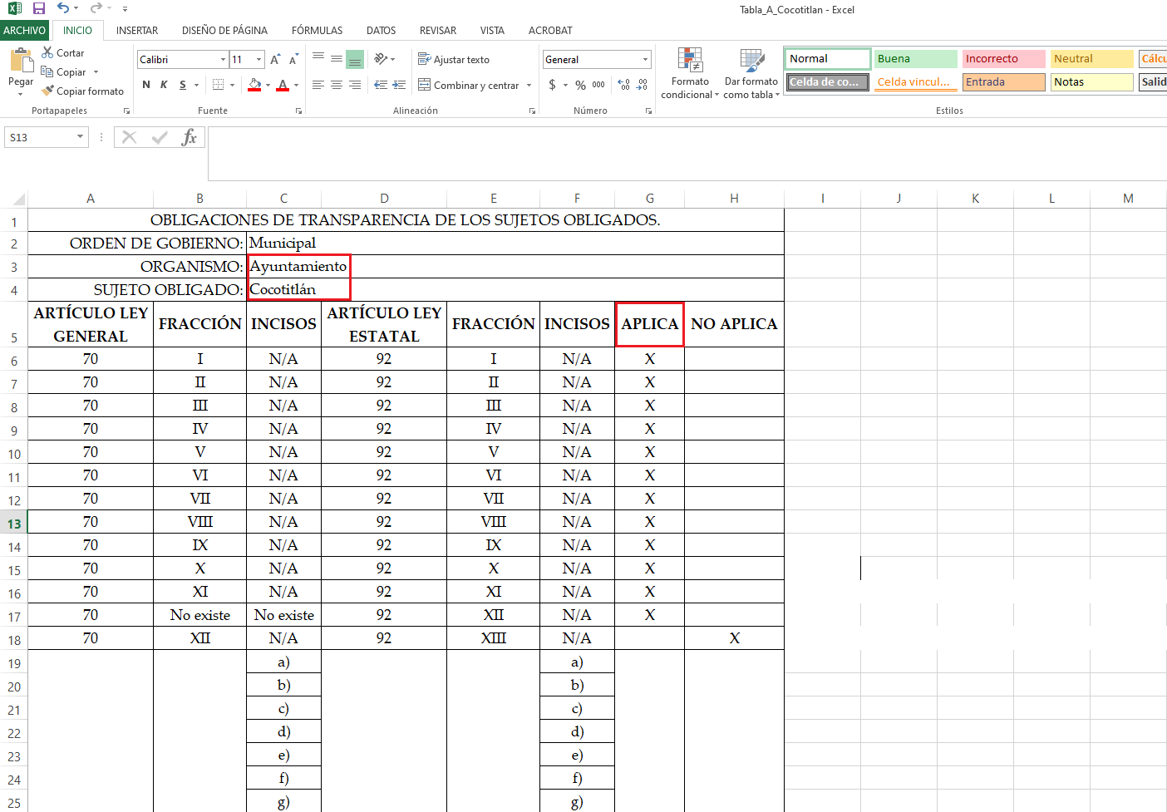
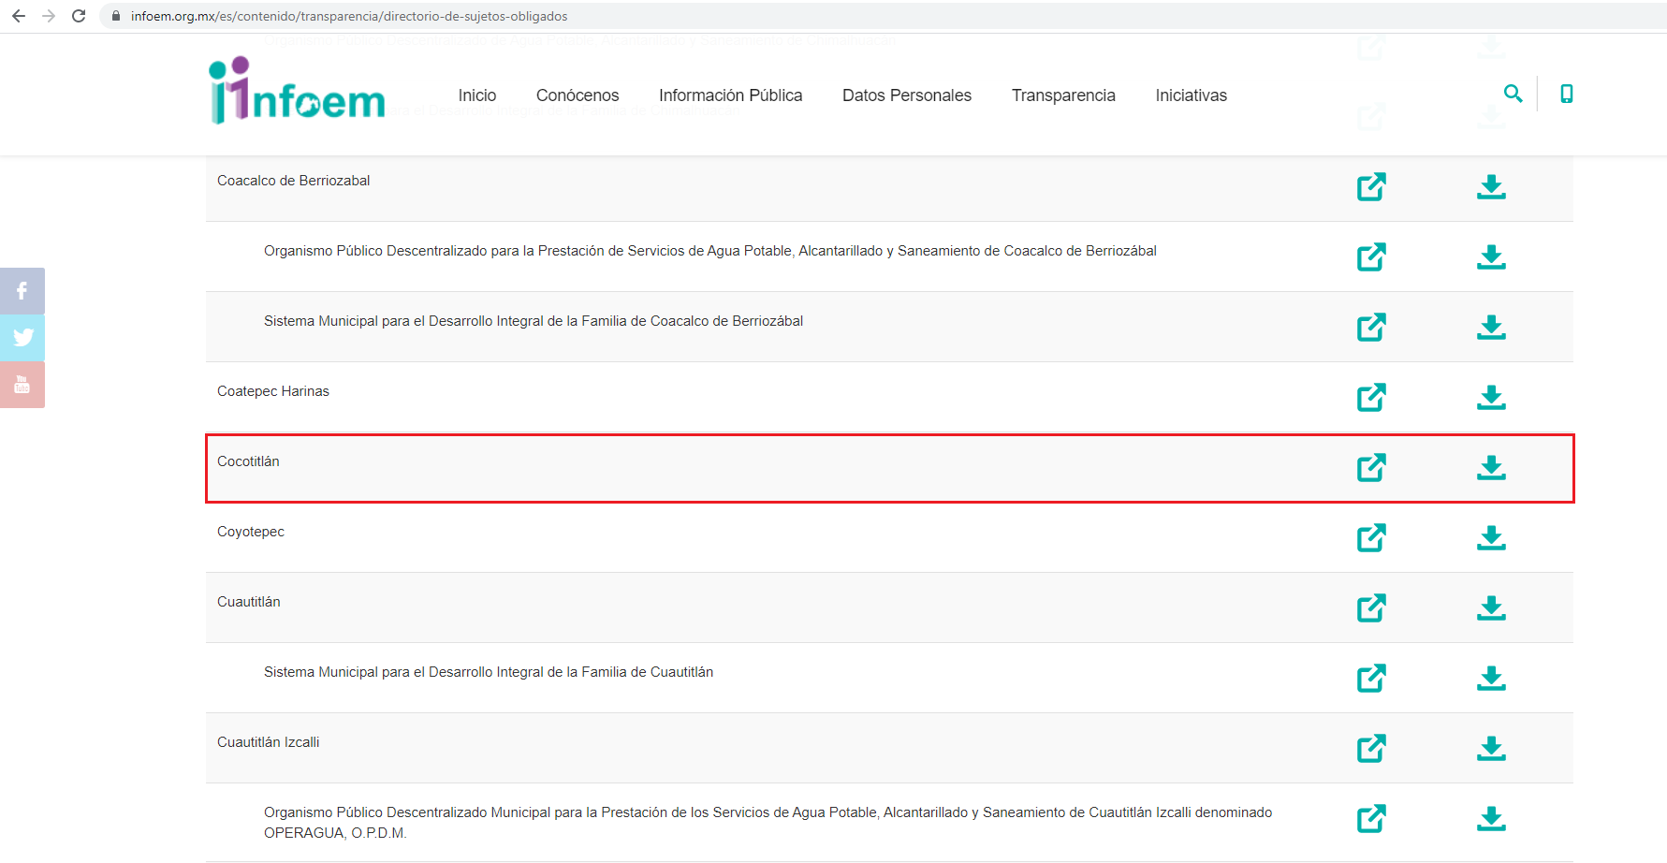
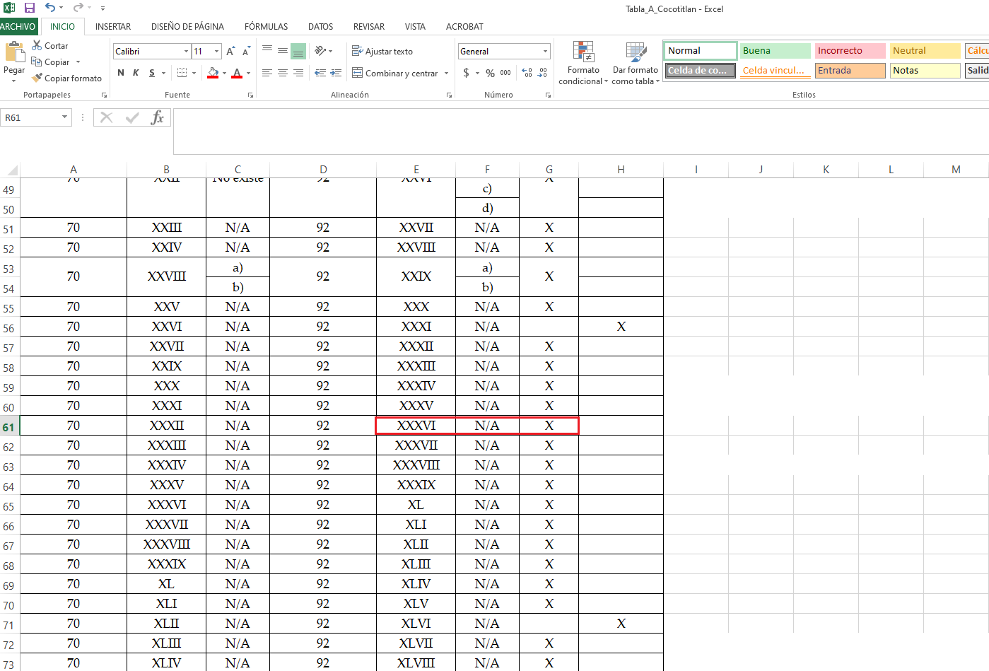
Con base en lo anteriormente expuesto, se arriba a la conclusión de que la esfera competencial del Sujeto Obligado lo constriñe a generar, poseer y administrar, la información requerida, precisando que la misma encuadra dentro de las fronteras conceptuales de la información pública de oficio.
Una vez sentado lo anterior, como se mencionó en el antecedente segundo El Sujeto Obligado rindió su respuesta, adjuntando para tal efecto los siguientes soportes documentales:
- “CATALOGO 2019.pdf”: Catalogo de proveedores correspondiente al ejercicio fiscal dos mil diecinueve, refleja diversos datos tales como número progresivo, nombre, denominación o razón social del proveedor, domicilio fiscal, giro, registro federal de contribuyentes, teléfono y correo electrónico.
- “CATALOGOS 2020.pdf”: Catalogo de proveedores correspondiente al ejercicio dos mil veinte, refleja diversos datos tales como número progresivo, nombre, denominación o razón social del proveedor, domicilio fiscal, giro, registro federal de contribuyentes, teléfono y correo electrónico.
- “CATALOGO DE PROVEEDORES 2021.pdf”: Catalogo de proveedores correspondiente al ejercicio dos mil veintiuno, refleja diversos datos tales como número progresivo, nombre, denominación o razón social, domicilio fiscal, actividades económicas.

En virtud de lo anterior, la respuesta primigenia del Sujeto Obligado colmó parcialmente el requerimiento formulado por el particular al remitir el padrón de proveedores correspondiente a los ejercicios 2019, 2020 y 2021.
De forma complementaria, con relación al padrón de proveedores de los ejercicios 2016 al 2018, El Sujeto Obligado se limitó a señalar:
“DE LOS AÑOS 2016, 2017 Y 2018 NO SE ENCONTRO REGISTRO DE CATALOGO DE PROVEEDORES…” [Sic]

No obstante lo anterior, de una inspección a la fracción XXXVI “Padrón de proveedores y contratistas” del portal IPOMEX del Sujeto Obligado, es posible advertir que sí cuenta con registros respecto de los años fiscales 2016, 2017 y 2018, luego entonces, se arriba a la premisa de que El Sujeto Obligado inobservó la obligación inmersa en el numeral 162 de la Ley de Transparencia local –Dirección de Obras Públicas-, cuyo contenido literal es el siguiente:
“Artículo 162. Las unidades de transparencia deberán garantizar que las solicitudes se turnen a todas las Áreas competentes que cuenten con la información o deban tenerla de acuerdo a sus facultades, competencias y funciones, con el objeto de que realicen una búsqueda exhaustiva y razonable de la información solicitada.” [Sic]

Inconforme con la respuesta del Sujeto Obligado, El Recurrente interpuso, recurso de revisión en fecha siete de mayo de dos mil veintiuno, señalando como razones o motivos de inconformidad:
“No existe respuesta” [Sic]

De manera adicional, como fue mencionado en el antecedente quinto, El Sujeto Obligado no rindió su informe justificado, luego entonces no se subsanó la violación al derecho de acceso a la información.
Con base en lo anteriormente expuesto, resulta procedente ordenar una búsqueda exhaustiva y razonable, a efecto de hacer entrega de la siguiente información, en versión pública de ser procedente:
- Padrón de proveedores, en formato pdf o en el que se encuentre, correspondiente a los ejercicios 2016, 2017 y 2018.

Versión Pública
No pasa desapercibido que la información podría contener información susceptible de clasificar, por lo cual, dicha información debe ser clasificada para no vulnerar un derecho intangible. Aunado a que de ser en caso de contar con otra información consistente en datos personales, deberá generarse una versión pública, tal excepción a la publicidad, atiende a la coexistencia de datos públicos e información que tenga el carácter de confidencial (datos personales) o reservada, por lo que debe privilegiarse el acceso a la información bajo el principio de máxima divulgación, empero sin violar el derecho a la protección de datos personales, cuyo fundamento legal aplicable se encuentra inmerso en los numerales de la Ley de la materia, que a la letra esgrimen:
“Artículo 3. Para los efectos de la presente Ley se entenderá por:
(…)
IX. Datos personales: La información concerniente a una persona, identificada o identificable según lo dispuesto por la Ley de Protección de Datos Personales del Estado de México;
(…)
XLV. Versión pública: Documento en el que se elimine, suprime o borra la información clasificada como reservada o confidencial para permitir su acceso.
Artículo 122. La clasificación es el proceso mediante el cual el sujeto obligado determina que la información en su poder actualiza alguno de los supuestos de reserva o confidencialidad, de conformidad con lo dispuesto en el presente título.
[…]
Artículo 132. La clasificación de la información se llevará a cabo en el momento en que:
[…]
II. Se determine mediante resolución de autoridad competente; o
(…)
Artículo 137. Cuando un mismo medio, impreso o electrónico, contenga información pública y reservada o confidencial, la Unidad de Transparencia para efectos de atender una solicitud de información, deberán elaborar una versión pública en la que se testen las partes o secciones clasificadas, indicando su contenido de manera genérica y fundando y motivando su clasificación.” [Sic]

Verbigracia, previo a poner a disposición la información correspondiente debe considerarse que tiene carácter de confidencial el Registro Federal de Contribuyentes (RFC) que no sean de proveedores, cuenta bancaria, la Clave Única de Registro de Población (CURP), domicilio particular, teléfono particular, el nombre de las personas físicas que no tengan la calidad de servidor público o aquellos que no reciban recursos públicos, entre otros considerados como datos personales en términos de la normatividad aplicable.
En cuanto al Registro Federal de Contribuyentes de las personas físicas constituye un dato personal, ya que para su obtención es necesario acreditar ante la autoridad fiscal previamente la identidad de la persona, su fecha de nacimiento, entre otros aspectos.
Ahora bien, las personas físicas tramitan su inscripción en el registro con el propósito de realizar —mediante esa clave de identificación— operaciones o actividades de naturaleza fiscal, la cual, les permite hacer identificable respecto de una situación fiscal determinada.
Lo anterior es compartido por el ahora Instituto Nacional de Transparencia, Acceso a la Información y Protección de Datos Personales (INAI), conforme al criterio 19/17, el cual es del tenor literal siguiente:
“Registro Federal de Contribuyentes (RFC) de personas físicas. El RFC es una clave de carácter fiscal, única e irrepetible, que permite identificar al titular, su edad y fecha de nacimiento, por lo que es un dato personal de carácter confidencial.
Resoluciones:
RRA 0189/17. Morena. 08 de febrero de 2017. Por unanimidad. Comisionado Ponente Joel Salas Suárez.
RRA 0677/17. Universidad Nacional Autónoma de México. 08 de marzo de 2017. Por unanimidad. Comisionado Ponente Rosendoevgueni Monterrey Chepov.
RRA 1564/17. Tribunal Electoral del Poder Judicial de la Federación. 26 de abril de 2017. Por unanimidad. Comisionado Ponente Oscar Mauricio Guerra Ford.”

Así, el RFC se vincula al nombre de su titular, permite identificar la edad de la persona, su fecha de nacimiento, así como su homoclave, la cual es única e irrepetible y determina justamente la identificación de dicha persona para efectos fiscales, por lo éste constituye un dato personal que concierne a una persona física identificada e identificable.
En cuanto a la Clave Única de Registro de Población (CURP) en virtud de que éste se integra por datos personales que únicamente le conciernen a un particular como son su fecha de nacimiento, su nombre, sus apellidos y su lugar de nacimiento; información que permite distinguirlo del resto de los habitantes, se considera que es de carácter confidencial.
Argumento que es compartido por el Instituto Nacional de Transparencia, Acceso a la Información y Protección de Datos Personales, conforme al criterio número 18/17 el cual refiere:
“Clave Única de Registro de Población (CURP). La Clave Única de Registro de Población se integra por datos personales que sólo conciernen al particular titular de la misma, como lo son su nombre, apellidos, fecha de nacimiento, lugar de nacimiento y sexo. Dichos datos, constituyen información que distingue plenamente a una persona física del resto de los habitantes del país, por lo que la CURP está considerada como información confidencial”.
Resoluciones:
RRA 3995/16. Secretaría de la Defensa Nacional. 1 de febrero de 2017. Por unanimidad. Comisionado Ponente Rosendoevgueni Monterrey Chepov.
RRA 0937/17. Senado de la República. 15 de marzo de 2017. Por unanimidad. Comisionada Ponente Ximena Puente de la Mora.
RRA 0478/17. Secretaría de Relaciones Exteriores. 26 de abril de 2017. Por unanimidad. Comisionada Ponente Areli Cano Guadiana.”

Lo anterior, sólo en caso de advertir información susceptible de clasificar, por ende, resulta necesario que el Comité de Transparencia del Sujeto Obligado emita el Acuerdo de Clasificación correspondiente que sustente la versión pública, el cual deberá cumplir cabalmente las formalidades previstas en el artículo 137 de la Ley de Transparencia y Acceso a la Información Pública del Estado de México y Municipios, así como los numerales aplicables de los LINEAMIENTOS GENERALES EN MATERIA DE CLASIFICACIÓN Y DESCLASIFICACIÓN DE LA INFORMACIÓN, ASÍ COMO PARA LA ELABORACIÓN DE VERSIONES PÚBLICAS, publicados en el Diario Oficial de la Federación en fecha quince de abril de dos mil dieciséis, mediante Acuerdo del Consejo Nacional del Sistema Nacional de Transparencia, Acceso a la Información Pública y Protección de Datos Personales.
En mérito de lo expuesto en líneas anteriores, resultan parcialmente fundados los motivos de inconformidad vertidos por El Recurrente, por ello con fundamento en el artículo 186 fracción III de la Ley de Transparencia y Acceso a la Información Pública del Estado de México y Municipios, se MODIFICA la respuesta a la solicitud de información 00121/COCOTIT/IP/2021, que ha sido materia del presente fallo.
Por lo antes expuesto y fundado es de resolverse y,

SE RESUELVE
PRIMERO. Se MODIFICA la respuesta entregada por EL SUJETO OBLIGADO, a la solicitud de información número 00121/COCOTIT/IP/2021, por resultar parcialmente fundados los motivos de inconformidad que arguye EL RECURRENTE, en términos del Considerando CUARTO de la presente resolución.

SEGUNDO. Se ORDENA al SUJETO OBLIGADO haga entrega al RECURRENTE en términos del Considerando CUARTO de esta resolución, previa búsqueda exhaustiva y razonable, a través del SAIMEX, en versión pública de ser procedente, de lo siguiente:
- Padrón de proveedores, en formato pdf o en el que se encuentre, correspondiente a los ejercicios 2016, 2017 y 2018.
Para la entrega en versión pública deberá emitir el Acuerdo del Comité de Transparencia en términos de los artículos 49, fracción VIII y 132 fracción II de la Ley de Transparencia y Acceso a la Información Pública del Estado de México y Municipios, en el que funde y motive las razones sobre los datos que se supriman o eliminen y se ponga a disposición de la recurrente.
TERCERO. Notifíquese al Titular de la Unidad de Transparencia del SUJETO OBLIGADO, para que conforme al artículo 186 último párrafo, 189 segundo párrafo y 194 de la Ley de Transparencia y Acceso a la Información Pública del Estado de México y Municipios; dé cumplimiento a lo ordenado dentro del plazo de quince días hábiles, debiendo informar a este Instituto en un plazo de tres días hábiles siguientes sobre el cumplimiento dado a la presente resolución.

CUARTO. De conformidad con el artículo 198 de la Ley de Transparencia y Acceso a la Información Pública del Estado de México y Municipios, de considerarlo procedente, el Sujeto Obligado de manera fundada y motivada, podrá solicitar una ampliación de plazo para el cumplimiento de la presente resolución.

QUINTO. NOTIFÍQUESE la presente resolución al RECURRENTE vía SAIMEX y hágase de su conocimiento que, de conformidad con lo establecido en el artículo 196, de la Ley de Transparencia y Acceso a la Información Pública del Estado de México y Municipios, podrá promover el Juicio de Amparo en los términos de las leyes aplicables.

ASÍ LO RESUELVE, POR UNANIMIDAD DE VOTOS, EL PLENO DEL INSTITUTO DE TRANSPARENCIA, ACCESO A LA INFORMACIÓN PÚBLICA Y PROTECCIÓN DE DATOS PERSONALES DEL ESTADO DE MÉXICO Y MUNICIPIOS, CONFORMADO POR LOS COMISIONADOS ZULEMA MARTÍNEZ SÁNCHEZ, EVA ABAID YAPUR, JAVIER MARTÍNEZ CRUZ Y LUIS GUSTAVO PARRA NORIEGA EN LA VIGÉSIMA CUARTA SESIÓN ORDINARIA CELEBRADA EL SIETE DE JULIO DE DOS MIL VEINTIUNO, ANTE EL SECRETARIO TÉCNICO DEL PLENO, ALEXIS TAPIA RAMÍREZ.

OSAM/JCMA

IMPROCEDENCIA Y SOBRESEIMIENTO EN EL JUICIO DE AMPARO. LAS CAUSAS PREVISTAS EN LOS ARTÍCULOS 73 Y 74 DE LA LEY DE LA MATERIA, RESPECTIVAMENTE, NO SON INCOMPATIBLES CON EL ARTÍCULO 25.1 DE LA CONVENCIÓN AMERICANA SOBRE DERECHOS HUMANOS. Del examen de compatibilidad de los artículos 73 y 74 de la Ley de Amparo con el artículo 25.1 de la Convención Americana sobre Derechos Humanos no se advierte que el derecho interno desatienda los estándares que pretenden proteger los derechos humanos en dicho tratado, por regular causas de improcedencia y sobreseimiento que impiden abordar el estudio de fondo del asunto en el juicio de amparo, en virtud de que el propósito de condicionar el acceso a los tribunales para evitar un sobrecargo de casos sin mérito, es en sí legítimo, por lo que esa compatibilidad, en cuanto a los requisitos para la admisibilidad de los recursos dependerá, en principio, de los siguientes criterios: no pueden ser irracionales ni de tal naturaleza que despojen al derecho de su esencia, ni discriminatorios y, en el caso, la razonabilidad de esas causas se justifica por la viabilidad de que una eventual sentencia concesoria tenga un ámbito de protección concreto y no entre en conflicto con el orden jurídico, no son de tal naturaleza que despojen al derecho de su esencia ni tampoco son discriminatorias, pues no existe alguna condicionante para su aplicabilidad, en función de cuestiones personales o particulares del quejoso. Por tanto, las indicadas causas de improcedencia y sobreseimiento no son incompatibles con el citado precepto 25.1, pues no impiden decidir sencilla, rápida y efectivamente sobre los derechos fundamentales reclamados como violados dentro del juicio de garantías.

